Dzień1

„Przybij piątkę!” – zabawa integracyjna; witanie się ze sobą poprzez odbijanie prawych dłoni uniesionych w górę

„Skarby Pani Ziemi” – zabawa doskonaląca zmysł dotyku; rozpoznawanie przedmiotów ukrytych w pudełku

„Zaraz wszystko posprzątamy” – zabawa bieżna
Przy dźwiękach tamburyna lub dowolnej piosenki dzieci biegają swobodnie po sali. Na przerwę w muzyce zatrzymują się i naśladują podnoszenie papierków z ziemi i wkładanie ich do kieszeni. Po skończonej zabawie dzieci naśladują wyrzucanie papierków z kieszeni do kosza.

„Szanujemy naszą planetę” – burza mózgów, szukanie odpowiedzi na pytanie: co należy robić, by chronić naszą planetę?
Rodzic zachęca dzieci do rozmowy, zadając pytanie: Co należy robić, by chronić naszą planetę?. Po chwili
prezentuje obrazek i zadaje pytania:
– obrazek z żarówką: Jak możemy oszczędzać energię?
– obrazek z umywalką i kranem: Jak możemy oszczędzać wodę?
– obrazek z koszem na śmieci: Jak zmniejszyć ilość śmieci?

„Wiatr, deszcz, kałuża” – zabawa ruchowa z gazetami
Dzieci robią kulki z gazet, a następnie:
– podrzucają kulkę wysoko do góry i próbują ją złapać,
– przerzucają kulkę z ręki do ręki,
– podrzucają kulkę lewą lub prawą ręką i łapią zawsze tą, którą podrzucają,
– rzucają kulkami do celu,
– urządzają zawody, kto najdalej rzuci kulkę z gazety.
– wspólnie układają z kulek jak najwyższą górę.

„Oczyszczamy wodę” – zabawa badawcza

Rodzic przygotowuje w przezroczystych kubeczkach wodę zabrudzoną, np.: herbatą, watą, papierem, mąką. Tłumaczy, jak wykonać filtrowanie. Jedna osoba trzyma sitko nad pustą miską, druga leje zabrudzoną wodę z kubka na sitko. Zadaniem dzieci jest obserwacja tego, co zostaje na sitku i odpowiedź na pytania: Czy wszystkie zabrudzenia udało się przefiltrować? Jak wygląda woda po oczyszczeniu? (można przygotować sitka o różnej wielkości oczek, filtrować przez gazę).
„Wędrująca woda” – zabawa ruchowa z elementami Równowagi

Dzieci stoją z rodzicami z rodzeństwem przekazują sobie z rąk do rąk kubek z wodą. Starają się nie wylać na podłogę ani kropelki.

Dzień 2

„Przybij dziesiątkę!” – zabawa integracyjna; witanie się ze sobą poprzez uderzanie obiema rękami w ręce koleżanek i kolegów

„Trzy kolory” – zabawa utrwalająca nazwy kolorów; wyszukiwanie w otoczeniu przedmiotów w kolorze żółtym, zielonym i niebieskim

„Tęczowe kosze” – słuchanie wiersza A. Frączek; rozmowa na podstawie wysłuchanego utworu; próba odpowiedzi na pytanie: po co segregujemy śmieci?; segregowanie opakowań papierowych, plastikowych i szklanych
Pojemniki
Patrz! Pojemniki w kolorach tęczy!
Słyszysz? W zielonym chyba coś brzęczy…
Co to takiego? Szklane butelki,
stłuczony spodek i słoik wielki.
Żółty pojemnik skrzypi i trzeszczy,
aż od tych dźwięków dostaję dreszczy…
Co się ukryło w tym pojemniku?
Tubki i kubki, tuzin guzików,
stary abażur… wszystko z plastiku!
Trzeci pojemnik szumi, szeleści…
Muszę zobaczyć, co się w nim mieści…
Karton po butach, notesik w kwiatki,
i zabazgrany blok bez okładki,
sterta czasopism, stosik folderów,
bilet do kina… wszystko z papieru!
Trzy pojemniki w kolorach tęczy –
każdy coś trzeszczy, szumi lub brzęczy…
O czym tak gwarzą? Nadstawiam ucha,
może coś uda mi się podsłuchać…
Brzy… Trzrzrz… Szyyy…
Już wiem! Rozumiem! Mówią:
„N I E Ł A D N I E”
wyrzucać śmieci tak jak popadnie!
Trzeba je najpierw posegregować.
Wtedy nam będą lepiej smakować.”
Agnieszka Frączek

„Echo” – zabawa słuchowa; identyfikowanie przedmiotów za pomocą dźwięków, które wydają
Rodzic ma dwa tak samo wyposażone pudełka np.: foliowa torebka, plastikowy pojemnik, metalowa puszka, folia aluminiowa, drewniane patyczki. Podaje dziecku jedno pudełko. Dzieci siadają i wydają dźwięki dwoma dowolnymi przedmiotami ze swojego pudełka. Rodzic robi echo tym samym przedmiotem. Następnie można zmienić kolejność i rodzic robi hałas dziecko naśladuje.

„Zaraz wszystko posprzątamy” – zabawa bieżna opis w dniu pierwszym tego tygodnia.

„Wiosenne porządki” zajęcia muzyczne z nauką piosenki
https://www.youtube.com/watch?v=B4jmkwQNsX8

„Papierowy świat” – zabawa z wykorzystaniem kartek, rozwijanie kreatywności

Rodzic pyta, co można zrobić ze zużytej kartki (np. kiedy nie udał się rysunek), żeby jej nie wyrzucać. Możemy ją zmienić w coś ciekawego. Demonstruje, jak wykonać lunetę, harmonijkę, wachlarz, rożek na drobne przedmioty itp. Po wykonaniu zabawek dzieci bawią się nimi według własnego pomysłu.

„Papierowa orkiestra” – zabawa muzyczna z wykorzystaniem kartek papieru
https://www.youtube.com/watch?v=DNwltX385Us
Dzieci siedzą w kole. Do muzyki klasycznej dzieci „grają” na kartkach papieru poprzez:
– uderzanie paluszkami, dłońmi w kartkę: delikatnie, mocniej, bardzo mocno,
– zgniatanie i prostowanie kartek,
– szeleszczenie,
– targanie.
Najpierw dzieci naśladują czynności wykonywane przez rodzica , potem samodzielnie interpretują utwór.

Dzień 3

„Powitanie” – zabawa integracyjna; witanie się ze sobą palcami prawej i lewej ręki: kciukami, wskazującymi, środkowymi itd.

„Do kosza!” – zabawa dydaktyczna na podstawie ilustracji, układanie historyki obrazkowej; objaśnianie kolejności zdarzeń;

„Pudełkowy świat” – zabawa konstrukcyjna inspirowana wierszem „Kosz” A. Frączek; budowanie zamków, domów, samochodów itp. z różnego rodzaju kartonowych pudełek
Kosz
– Ktoś postawił dziś pod słupem
kosz blaszany… Ale super! –
cieszy się rozbójnik Paweł.
– Świetnie będę miał zabawę!
Kosz zamienić można w statek,
czołg, samolot lub armatę,
można dać do środka nurka
i się turlać po pagórkach.
Z klapy można zrobić zbroję
i w tej zbroi toczyć boje,
można ciągnąć ją na sznurku
albo toczyć po podwórku,
aż powstanie hałas taki,
że sąsiedzi umkną w krzaki.
Można, można…
– Nie ma mowy!
Wybij sobie figle z głowy! –
pan dozorca nadbiegł z krzykiem,
– Co ja mam z tym rozbójnikiem…!
Czołg?
Armata?!
Rycerz w zbroi?!!!
Chciałbyś się w ten kosz wystroić?
Przecież wszyscy – nawet dzieci –
wiedzą, że to kosz na śmieci!
Agnieszka Frączek

„Pudełkowy tor przeszkód” – zabawa ruchowa z elementami skoków.
Rodzic układa tor przeszkód z pudełek różnej wielkości. Dzieci pokonują tor, przeskakując przez przeszkody.

„Pudełkowe zwierzaki” – praca plastyczna; wykonanie wybranych zwierząt z kartonowych pudełek

Środki dydaktyczne: kartonowe pudełka, papier kolorowy, kawałki materiałów, pompony, piórka, sznurki itp., kleje, klej na gorąco, mazaki, kredki

Dzieci z pomocą rodzica wykonują z kartonowych pudełek wybrane zwierzęta, np.: kotki, pieski, lwy, papugi poprzez doklejanie elementów z papieru, kawałków materiału, pomponów, piórek, sznureczków itp., rysowanie. Dzieci decydują, jakie elementy chcą przykleić, a rodzi pomaga, np. wycinając skrzydła czy uszy. Na zakończenie dzieci sprzątają stanowiska pracy.

„Pudełkowa matematyka” – zabawa matematyczna; porównywanie wielkości, wkładanie pudełek „jedno w drugie”, przeliczanie

„Pudełkowe kręgle” – zabawa ruchowa z elementami toczenia

Rodzic zaznacza kredą miejsca, w których mają stać kręgle (pudełka) oraz linię, sprzed której dzieci będą toczyły piłkę, próbując strącić „pudełkowe kręgle”.

Dzień 4

„Powitanie” – zabawa integracyjna; witanie się za pomocą nóg – stóp, kolan, palców u stóp, pięt

„Co robię?” – zabawa naśladowcza; demonstrowanie ruchem i głosem rożnych czynności wykonywanych przez rodzica.

„Porządki” – słuchanie wiersza H. Wojciechowskiej- Wtórniak; wybieranie i nazywanie ilustracji przedstawiających przedmioty do sprzątania, odpowiadanie na pytania: Czy pomagasz sprzątać w domu? Jakie czynności wykonujesz?
Porządki
Skacze szczotka: „pach, pach, pach!”,
tak zamiata, że aż strach!
A szufelka się przygląda,
czy już śmieci nie ma w kątach.
Kiedy kurze są na środku,
woła głośno: „Chodź tu, kotku!”
Szczotka tańczy: „buch, buch, buch!”
i już pełny szufli brzuch.
Teraz szuflę niosą dzieci
i do kosza wrzucą śmieci.
Już jest czysto w każdym kątku.
– Dzieci nie chcą nieporządku.
Hanna Wojciechowska-Wtórniak

„Sprzątamy swój pokuj ” – porządkowanie sali, segregowanie klocków, układanie na półkach zabawek, książek, kompletowanie gier, temperowanie kredek itp.; doskonalenie posługiwania się szczotką i szufelką

„Co widzisz?” – zabawa wzrokowa.
Środki dydaktyczne: ilustracje przedstawiające pomieszczenia w domu
Dziecko z pomoca rodzica opowiada co się dzieje na obrazku.

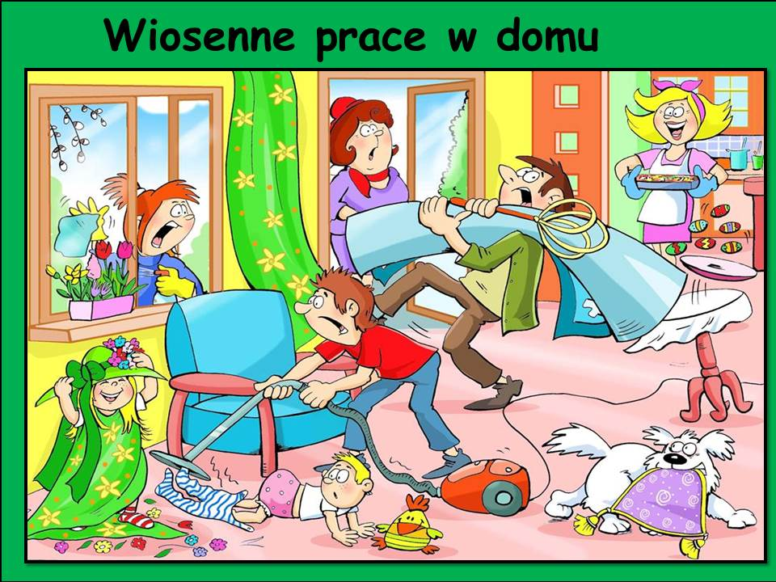

„Ciepło – zimno” – zabawa w szukanie ukrytego przedmiotu do sprzątania

Dzień 5

„Powitanie” – zabawa integracyjna; witanie się rękoma: piąstkami, łokciami, palcami, ramionami

„Niesamowite miejsca na Ziemi” – oglądanie albumów, książek, zdjęć przedstawiających ciekawe miejsca na Ziemi; dzielenie się spostrzeżeniami; oglądanie na globusie lądów i oceanów
https://www.youtube.com/watch?v=luPIeXkcsoY

„Wiatr, deszcz, kałuża” – zabawa ruchowa z gazetami
Dzieci spacerują po sali, trzymając w rękach strony z gazety. Na hasła: wykonują czynności
Wiatr! – falują gazetami w górę i dół,
Deszcz! – stukają w gazetę opuszkami palców,
Kałuża! – kładą gazetę na podłodze i przeskakują przez nią obunóż.

„Jedziemy na…” – zabawa ruchowa do muzyki
Dzieci tańczą swobodnie do muzyki, na przerwę w muzyce naśladują sposób poruszania się na:
– rowerze: leżą na plechach i wykonują rowerek nogami, raz szybko, a raz wolno,
– hulajnodze: naśladują jazdę na hulajnodze, odpychając się nogą,
– rolkach: naśladują jazdę na rolkach z rękami założonymi na plechach i
tułowiem lekko pochylonym do przodu.

„Czyste powietrze” – zabawa oddechowa; utrwalanie prawidłowego toru oddechowego

Dzieci leżą na podłodze. Wykonują głęboki wdech nosem, przenosząc proste ręce za głowę, następnie długi wydech ustami, ręce układając wzdłuż tułowia. Zabawę powtarzamy kilka razy.

„Czysta planeta” – grupowy projekt plastyczny z użyciem śmieci
Rodzic przygotowuje duże koło wycięte z grubego kartonu, które będzie Ziemią. Dzieci, wspólnie z rodzicem przyklejają niebieskie worki na śmieci jako morza i oceany, kontynenty z zielonych nakrętek do butelek, góry z gazet, pustynie ze skrawków papieru lub ścinków materiałów itp. Wymyślenie wspólnego hasła np.: Gdy o planetę dbasz, czyste powietrze masz!

„Zaraz wszystko posprzątamy” – zabawa bieżna
Środki dydaktyczne: tamburyn lub dowolna piosenka
Przy dźwiękach tamburyna lub dowolnej piosenki dzieci biegają swobodnie po sali. Na przerwę w muzyce zatrzymują się i naśladują podnoszenie papierków z ziemi i wkładanie ich do kieszeni. Po skończonej zabawie dzieci naśladują wyrzucanie papierków z kieszeni do kosza.

„Ogrodowe cuda” – zabawa słowna; wskazywanie elementów przyrody w najbliższym otoczeniu; kończenie zdań rozpoczętych przez rodzica : Najbardziej podoba mi się… (drzewo, kwiat, kamyczek), ponieważ…;

